ЖИМОЛОСТЬ СТРОЙНОЧЕРЕШЧАТАЯ (LONICERA GRACILIPES MIQ.) – ПЕРСПЕКТИВНЫЙ ДЛЯ ИСПОЛЬЗОВАНИЯ В САДОВОДСТВЕ ЯГОДНЫЙ КУСТАРНИК

Шейко В.В.
Сахалинский ботанический сад Дальневосточного отделения Российской Академии Наук, Россия, г. Южно-Сахалинск, тел. (4242) 55-67-38, E-mail: viktorsheiko@mail.ru

Из более 200 видов рода жимолость большинство являются либо слабо ядовитыми, либо имеют горькие плоды, не пригодные в пищу. Съедобные плоды известны лишь у 5 видов, из которых в культуре активно используется только один – жимолость синяя (Lonicera caerulea s.l.). Среди представителей рода, обойденных вниманием садоводов, – жимолость стройночерешчатая (Lonicera gracilipes Miq.). Это кустарник высотой от 1 до 2, редко 3 м, распространенный в Японии на островах Хонсю, Сикоку, Кюсю, южной оконечности Хоккайдо. Растет на возвышенностях и в горных лесах, чаще лиственных, реже хвойных, на высотах от 20 до 1500 м над уровнем моря. В системе жимолостей занимает достаточно изолированное положение. Иногда вид даже выделяют в отдельную подсекцию (Hara,1983), хотя не исключено, что дальним родственником является жимолость мексиканская. Плоды жимолости стройночерешчатой – одиночные ягоды продолговатой формы малинового цвета длиной 1-1,5 см, шириной 0,5-0,8 см, свисающие на плодоножках из пазух листьев. Интересно отметить, что среди всех представителей рода Lonicera только два вида имеют одиночные ягоды, не сросшиеся или не собранные в соплодия (второй вид – отсутствующая даже в ботанических садах Lonicera subhispida Nakai). Вкус плодов сладкий, у испытываемой разновидности несколько напоминающий шелковицу, другие формы нами не исследовались.
В Японии плоды дикорастущей жимолости стройночерешчатой считаются одной из наиболее ранних ягод и с начала июня заготавливаются для приготовления варенья, крепленого вина и употребляются в свежем виде (e-yakusou.com). Помимо пищевого использования, данный кустарник отличается несомненными внешними достоинствами, дающими все основания рассматривать его, как перспективный для декоративного садоводства. В частности, красиво смотрятся ярко-розовые узкотрубчатые цветки. Длинные побеги формирования с двурядным листорасположением изгибаются к земле в виде
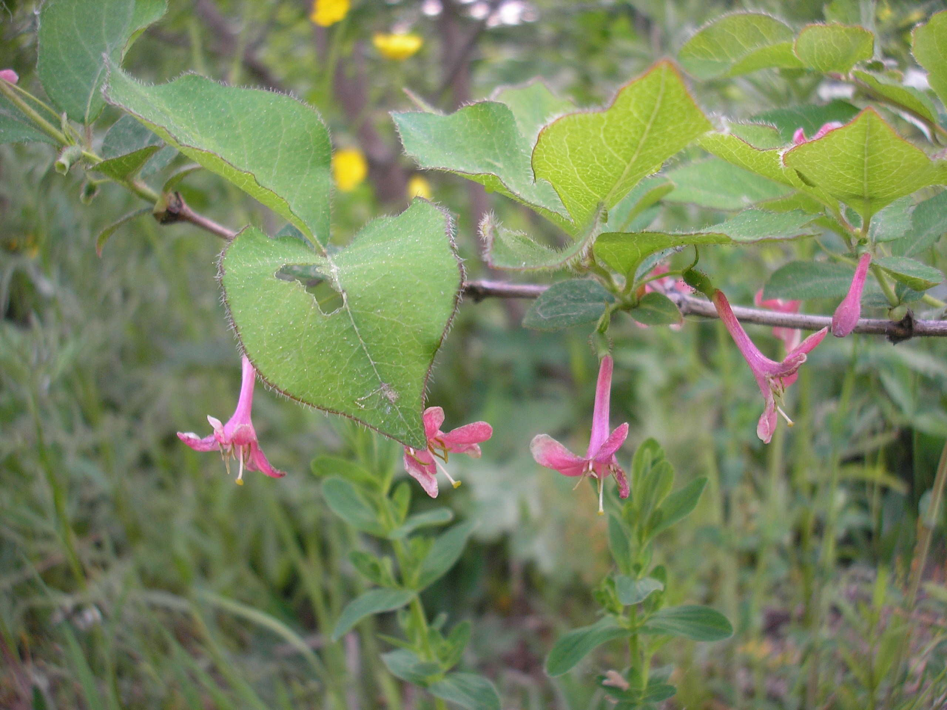 | 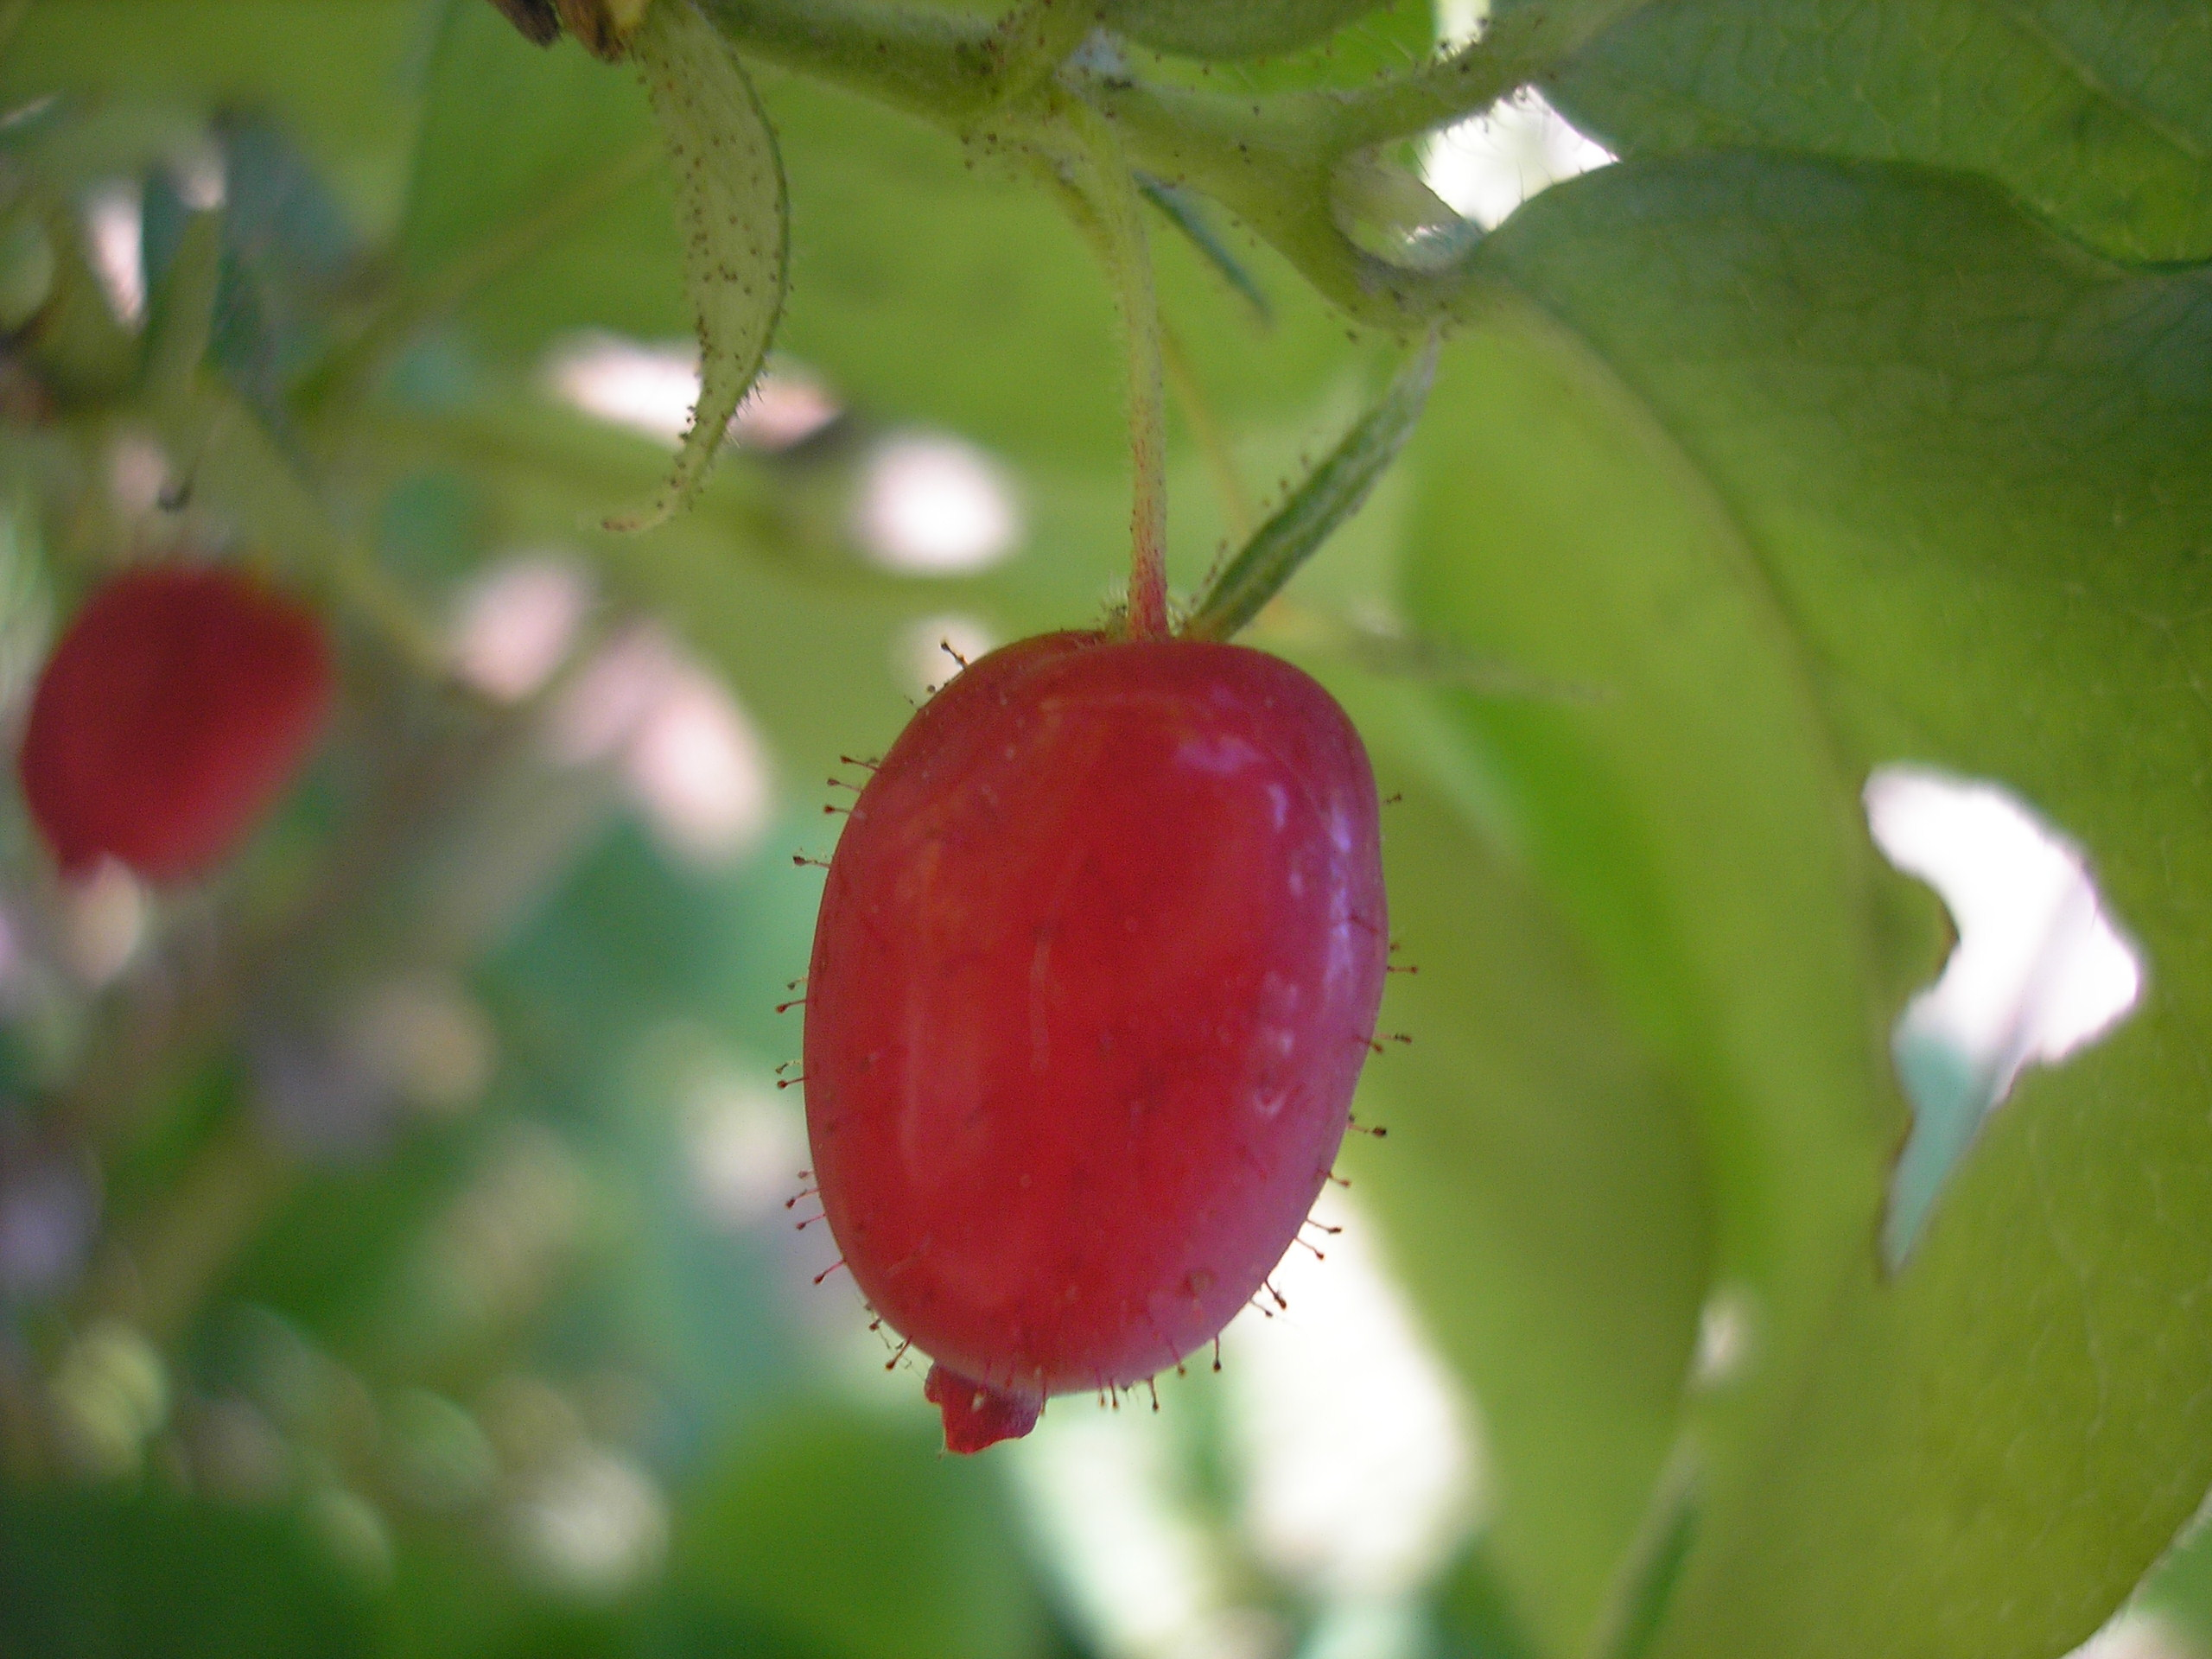 | 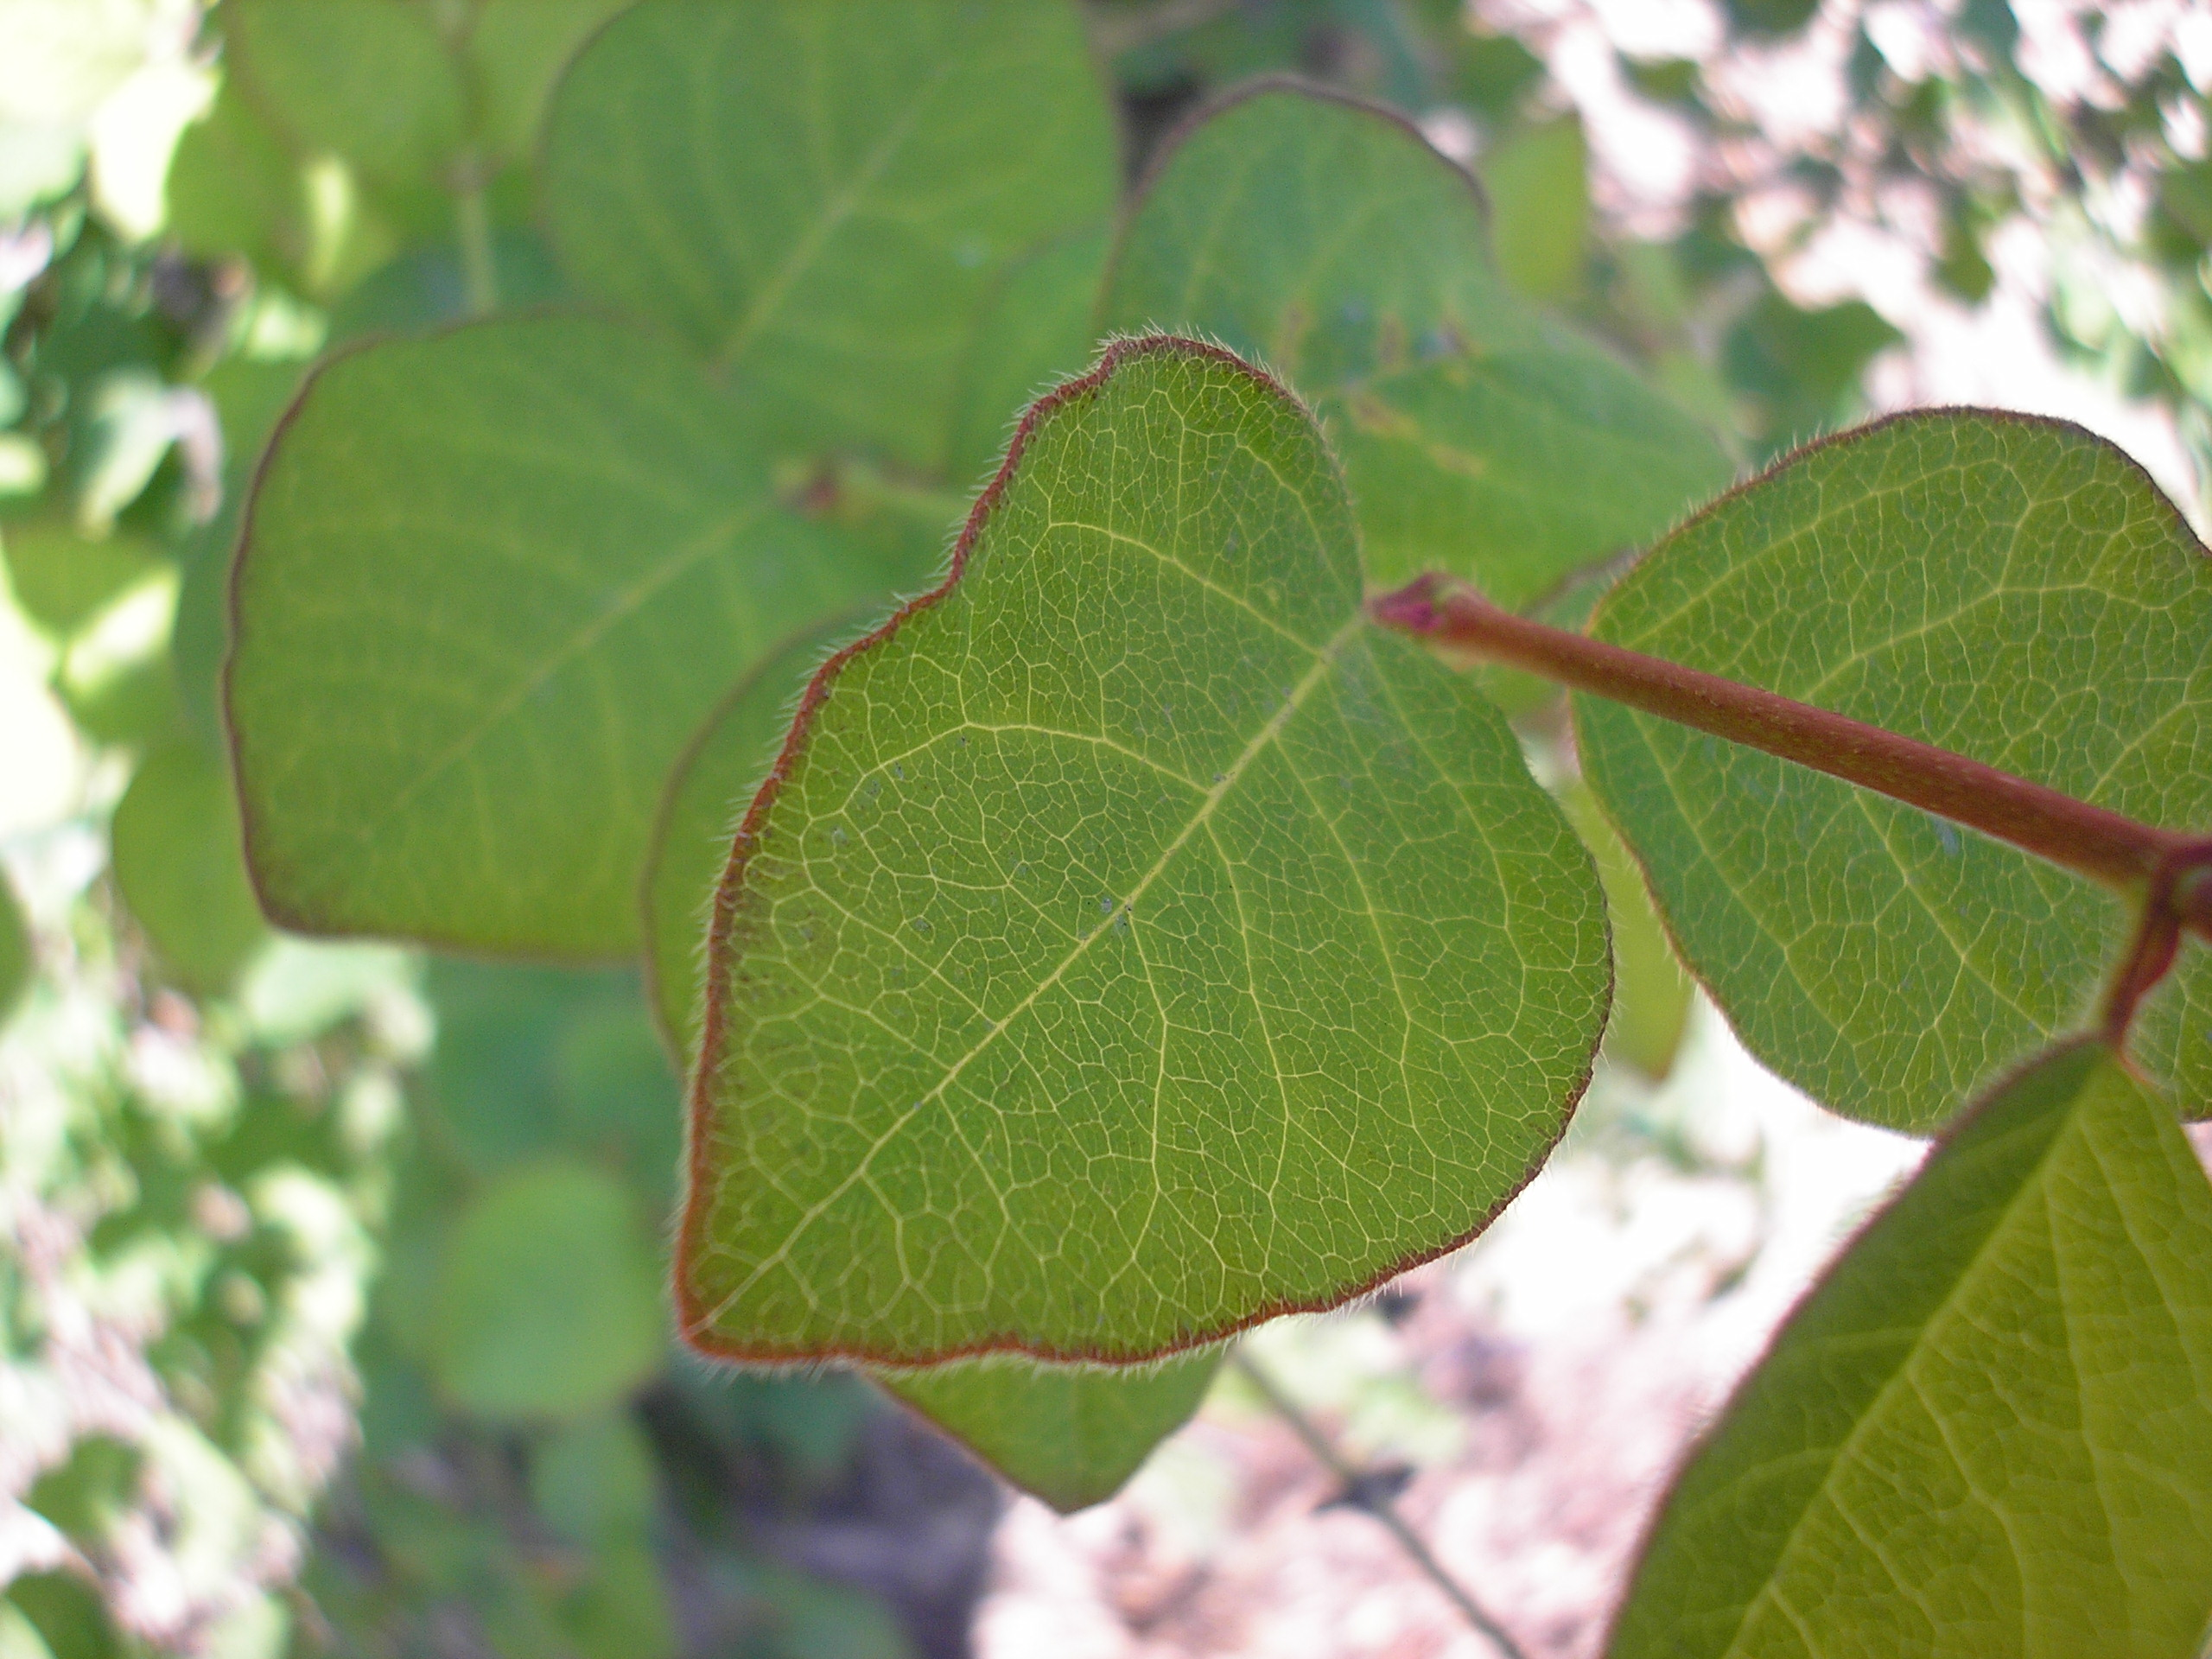
Рис. 1. Жимолость стройночершчатая. Слева – цветки, в центре – плоды, справа – молодые листья.
ажурных арок. Молодые листья имеют ярко-малиновую кайму (рис. 1). Причем в условиях Сахалина, где рост побегов продолжается до заморозков, часть листьев сохраняют такую окраску до середины осени. Благодаря своей декоративности данный кустарник используется в искусстве мини-бонсай (Bonsai and Suiseki). При всех этих достоинствах жимолость стройночерешчатая редко встречается даже в коллекциях ботанических садов, и мало известна среди интродукторов.
В Сахалинском ботаническом саду с 1995 г. испытывается железистая разновидность жимолости стройночерешчатой (Lonicera gracilipes var. glandulosa Maxim.), характерной особенностью которой является железистое опушение плодов. Растения выращены из семян, полученных из Японии, и к настоящему времени представляют собой кустарники высотой около 1,5 м и диаметром кроны 1,5-2 м. Результаты испытаний приведены в таблицах 1-2.
Следует также отметить, что у экземпляров, долго растущих на глинистой почве, иногда наблюдается массовая гибель стволов и целых растений, вызываемая грибом Phoma cryptica из порядка Sphaeropsidales (Егорова, Шейко, 2003). Возможно, заболеванию способствует либо недостаток минерального питания, либо нехватка кислорода у корней. На тонких побегах обнаружен также ржавчинный гриб Aplospora lonicerae. В целом для видов рода жимолость поражение патогенными грибами в условиях избыточно-влажного холодно-умеренного климата юга Сахалина является нормой. На многие другие испытанные виды данный фактор влияет даже в большей мере. Поэтому нет оснований рассматривать жимолость стройночерешчатую, как вид, неустойчивый к заболеваниям.
Из приведенных данных видно, что этот кустарник, хотя и не вполне, в целом устойчив к условиям местного климата. Однако крайне неудовлетворительный результат получен при оценке степени плодоношения – важнейшего критерия при оценке перспективности

Таблица 1
Состояние растений жимолости стройночерешчатой в Сахалинском ботаническом саду
Параметр | Средняя величина |  |  | Диапазон
Год начала ветвления первичного побега |  |  |  | 2
Высота трехлетних сеянцев (см) |  |  |  | 40-60
Год первого цветения* |  |  |  | 5
Побегообразовательная способность (количество новых побегов на 1 прошлогодний) |  | 14 |  | 7-17
Степень одревеснения побегов (%) | 93 |  |  | 80-100
Зимостойкость (баллы**) | 2,1 |  |  | 1-4
Грунтовая всхожесть свежесобранных семян (%) |  |  |  |  | 33
Степень цветения* (баллы***) |  |  |  | 2
Степень плодоношения* (баллы***) |  |  |  | 1
Поражение вредителями |  |  | -
Примечания: * - отмечали только у растений, находящихся в благоприятных почвенных условиях и при полном освещении; ** - по 7-балльной шкале П.И. Лапина, С.В. Сидневой (1973); *** - по шкале Б.И. Иваненко (1962) от 0 до 5 баллов.
Таблица 2
Усредненные феноритмы жимолости стройночерешчатой в Сахалинском ботаническом саду
Фенофазы | Дата |  | Сумма температур (°С) выше: |  | Сумма температур (°С), накопленных за период
Фенофазы |  |  | 0°С | 5°С | Сумма температур (°С), накопленных за период
1 | 2 |  | 3 | 4 | 5
Начало вегетации | 23.04 |  | 53 | 6
Начало роста побегов | 14.05 |  | 170 | 38
Начало цветения | 7.06 |  | 399 | 154 | 605>0°С  354>5°С  209>10°С
Продолжительность цветения |  | 15 дней |  |  | 605>0°С  354>5°С  209>10°С
Плодоношение | 3.07 |  | 1004 | 508 | 605>0°С  354>5°С  209>10°С
Закладка флоральной меристемы | Нач. 08 |  | 1150 | 640

Продолжение табл. 2
1 | 2 | 3 | 4 | 5
Окончание роста побегов ветвления | 18.06 | 430 | 236
Окончание роста побегов формирования | 29.09 | 1878 | 1126
Конец вегетации | 31.10 | 2216 | 1311 | 475>10°С
Классификация сроков начала вегетации |  |  |  | Средние
Классификация сроков конца вегетации |  |  |  | Поздние

введения в сельскохозяйственную культуру. Характер расположения плодоносящих ветвей, – в самом теплом приземном слое воздуха, позволяет рассматривать в качестве причины низкой урожайности недостаток летнего тепла. Следует также учитывать, что Сахалин с его прохладным дождливым летом, затяжной весной и резкими суточными перепадами температуры является малоподходящим местом для оценки перспективности введения в культуру плодовых растений. Для острова характерно такое явление, как гипертрофия у растений вегетативной сферы в ущерб генеративной. Поэтому есть все основания прогнозировать, что жимолость стройночерешчатая, показавшая достаточно высокую устойчивость даже в условиях Сахалина, окажется вполне пригодна для разведения в качестве ягодного кустарника в более благоприятных для неё районах. Анализируя характер климата в пределах естественного ареала, можно предположить, что это будут районы, находящиеся во влажных зонах умеренного подпояса умеренного агроклиматического пояса и в северной части субтропического пояса, то есть к югу от изолинии со значением 2200°С сумм температур выше +10°С. Это влажная часть широколиственной зоны, а также северная часть зоны влажных субтропических лесов. К таким районам (кроме Японии) относятся Западная, Средняя и Восточная Европа (кроме Прибалтики, лесостепной и степной частей Украины), Кавказ к востоку от Геленджика, междуречье Янцзы и Хуанхэ, Манчжурия, Корейский и Ляодунский полуострова, Восточные Штаты и побережье северо-западных, район Великих озер. Учитывая происходящий процесс изменения климата, к этим районам с высокой вероятностью можно отнести также страны Балтии и юго-запад российского Нечерноземья.
Наши исследования позволили разработать методы размножения кустарника. Семена, свежесобранные в условиях Сахалина, имеют всхожесть 33%. Сравнение с результатами исследований других видов жимолости позволяет прогнозировать, что в более благоприятных климатических условиях всхожесть будет выше. Семена высевают на глубину 2,5-3 см, и они дают дружные всходы в середине октября. Такой срок прорастания, приуроченный к листопаду у деревьев и падению температур, типичен для островных восточноазиатских видов жимолости, произрастающих в подлеске в условиях преобладания облачной погоды. Такие сроки позволяют максимально использовать для развития сеянцев инсоляцию в осенний и весенний периоды. Сравнительно мягкие, как правило, многоснежные зимы региона обеспечивают осенним всходам успешную зимовку. Однако при культивировании в районах с холодными зимами в первые 2 года вазоны с сеянцами на зиму лучше заносить в неотапливаемую теплицу. Пикировка всходов в начале июня ускоряет их рост. На третий (в теплых районах – на второй) год растения готовы к высадке в открытый грунт. Высадку на постоянное место можно производить на 4-6 годы жизни, в богатую почву.
100%-ное укоренение черенков наблюдалось при зеленом черенковании в открытом грунте в торфо-песочно-перегнойной смеси, составленной в равных пропорциях. В конце июля нарезали растущие полуодревесневшие побеги на участки по 3-5 узлов в каждом черенке. Не исключено, что в районах, для которых не характерна постоянно высокая влажность воздуха, черенкование будет необходимо проводить под пленочным укрытием в специальной черенковательной смеси, с применением стимуляторов корнеобразования. Укорененные черенки успешно зимовали в открытом грунте.
100%-ное укоренение наблюдалось также у горизонтальных отводков, прикопанных в июле.
В заключение можно отметить, что в условиях Сахалина результаты испытания жимолости стройночерешчатой позволяют рассматривать её, как вид, перспективный только в качестве декоративного, но не плодового растения. Однако характер расположения плодов в кроне и ареалогический анализ дают основание прогнозировать перспективность вида в качестве легко размножающегося раннего ягодного кустарника для районов с более теплым климатом. Низкая урожайность на Сахалине делает невозможным использование Сахалинского ботанического сада в качестве источника семенного материала. В международном обмене поставщиком семян для ботанических садов является ботанический сад университета Tohoku в японском городе Sendai (тел.：022-795-6760, факс： 022-795-6766, E-mail：garden-tu@biology.tohoku.ac.jp ).
Литература
Егорова Л.Н., Шейко В.В. Микобиота рода Lonicera на Сахалине // Растения в муссонном климате. 3: мат-лы 3 межд. конф. «Растения в муссонном климате» (Владивосток, 22-25 окт. 2003 г.). Владивосток, 2003. С. 68-71.
Иваненко Б.И. Фенология древесных и кустарниковых пород. М., 1962. 184 с.
Лапин П.И., Сиднева С.В. Оценка перспективности интродукции древесных растений по данным визуальных наблюдений // Опыт интродукции древесных растений (Сборник научных работ). М., 1973. С. 7-67.
Bonsai and Suiseki: http://plants.simplywithus.com/bonsai%20europe%20asia.html
e-yakusou.com: http://www.e-yakusou.com/sou02/soumm221.htm
Hara H. A revision of Caprifoliaceae of Japan with reference to Allied Plants in Other District and the Adoxaceae. - Tokyo, 1983. - 328 p.

ЖИМОЛОСТЬ СТРОЙНОЧЕРЕШЧАТАЯ (LONICERA GRACILIPES MIQ.) – ПЕРСПЕКТИВНЫЙ ДЛЯ ИСПОЛЬЗОВАНИЯ В САДОВОДСТВЕ ЯГОДНЫЙ КУСТАРНИК
Шейко В.В.
Сахалинский ботанический сад Дальневосточного отделения Российской Академии Наук, Россия, г. Южно-Сахалинск, тел. (4242) 55-67-38, E-mail: viktorsheiko@mail.ru
Результаты испытания жимолости стройночерешчатой в условиях Сахалина позволяют рассматривать её, как вид, перспективный для острова только в качестве декоративного, но не плодового растения. Однако характер расположения плодов в кроне и ареалогический анализ дают основание прогнозировать перспективность вида в качестве легко размножающегося раннего ягодного кустарника для влажных зон умеренного подпояса умеренного агроклиматического пояса и северной части субтропического пояса.

THE HONEYSUCKLE LONICERA GRACILIPES MIQ. IS PERSPECTIVE FOR USE IN GARDENING A BERRY SHRUB
Sheiko V.V.
Sakhalin botanical garden of Far East department of Russian Academy of Sciences, Russia, t. Yuzhno-Sakhalinsk, tel. (4242) 55-67-38, E-mail: viktorsheiko@mail.ru
Results of test of the Lonicera gracilipes in conditions of Sakhalin allow to consider it, as a species, perspective for the island only as decorative, but not a fruit plant. However characteristics of a disposition of fruits in a crone and the areal analysis give the basis to predict a perspectivity of the species as easily reproducing oneself early berry shrub for damp zones of the temperate subzone of the temperate agroclimatic zone and northern part of the subtropical zone.

